目录
第一章 工程概况 2
第二章 施工部署 2
第三章 施工准备工作 3
第四章 工程进度 6
第五章 幕墙构件加工制作 8
第六章 幕墙现场安装施工作业 22
第七章 材料运输和成品、半成品的保护措施 28
第八章 质量保证体系和保证措施 29
第九章 安全生产保证体系和安全措施 37

工程概况
武汉某中心是一座大型公共建筑物，建筑物共五层，主楼高度55m，中庭花篮位于某中心东西主展厅间的最中心位置，站于标高16 m 楼台上，垂直高度35m ，花篮点式幕墙中间结构竖向采用48
榀弓形钢管桁架支撑，48 榀弓形钢管桁架分两种类型，其中14 榀在平台处中断，其余34 榀从上至下为连续整体弓形。横向采用Φ12 钢拉索的结构体系，面板采用10mm+1.52PVB+10mm 夹胶玻璃。

施工部署
工程项目施工难度大，技术要求高，为确保工程项目质量达到国家有关验收规范和标准的要求，达
到优良目标，缩短项目施工工期，施工项目现场成立项目经理部，具体负责工程的规划、组织、指挥和协调工作,接受业主、总承包方、监理工程师的监督。施工项目经理部组织机构如下图所示：
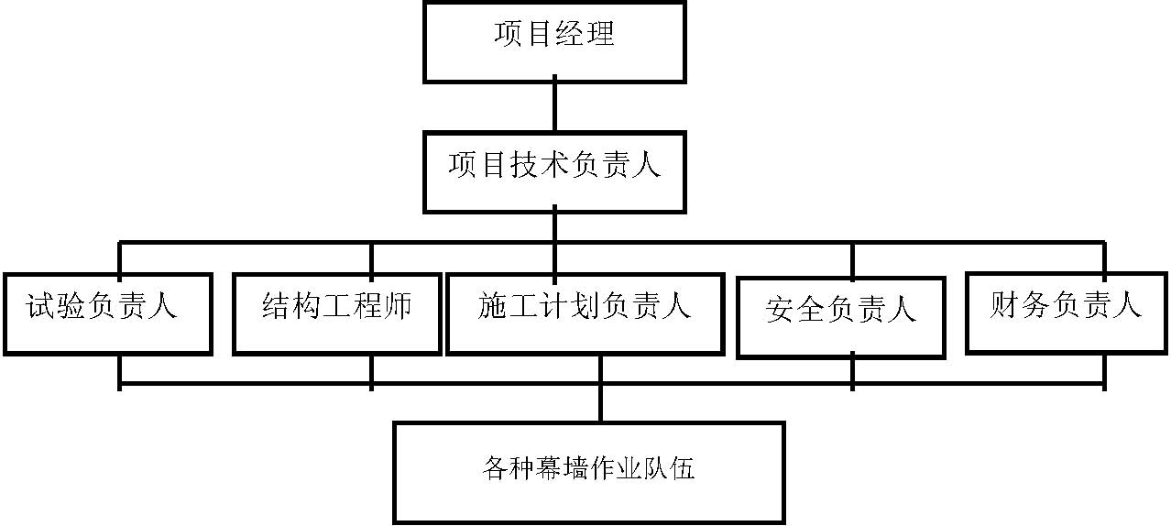

施工准备工作
（一）技术准备
1、工程中标后，公司设计部门将争取在较短时间内，高质量地完成与本工程有关施工图纸的深化设计工作。2、在施工图纸深化设计完成并经审批后，召集所有参与施工的人员对施工图纸进行深入细致的学
习，使他们充分熟悉本幕墙工程的轴线尺寸、标高、结构布局、节点处理及连接方式等。（二）现场准备1、施工前应对主体结构各轴线、各标高尺寸等进行详细的测量，及时纠正的主体结构尺寸偏差，并按施工图纸要求进行预埋件安装。预埋件标高偏差：≤ 10mm；表面深浅偏差：≤ 20mm；
表面平整偏差：≤ 5mm。2、幕墙安装前，当发现预埋件遗漏或位置偏差过大无法利用时，应根据设计要求，重新补下铁件。3、现场弓形钢桁架安装前，应根据结构吊装的特点及要求，搭设符合安全操作的脚手架，经验收
合格后使用。（三）材料准备1、对工程使用原材料、半成品、成品、构配件进行预先检验,杜绝不合格品进入施工现场。
2、统计工程材料总用量，制订用料计划，列出明细表格，按工期进度，及时制定用料采购计划，有序地供应给制作和安装，满足工期安装要求。3、根据工程实际情况和项目经理部要求,玻璃构件和钢管桁架构件提前在厂内加工制作。（四）机具准备
序号 | 施工机械名称 | 规格型号 | 单位 | 数量 | 有关说明
1. | 电焊机（立式） | BX3-300 | 部 | 4 | 电压380V，调节范围45-360A
2. | 电焊机 | BX3-500 | 部 | 4 | 电压380V，调节范围60-620A
3. | 低压电动螺丝刀 | POL-800-2.5 | 支 | 4 | 电压24V，950r/min 适用机器螺钉范围，M1.2-M2.5
4. | 电动葫芦 | CDI1—6D | 部 | 2
5. | 电动葫芦 | CDI2—12D | 部 | 2
6. | 冲击钻 | HR2220 | 支 | 4 | 220V，650V，钻头最大直径22mm
7. | 手电钻 | JIZ-SD04-10A | 支 | 4 | 220V，320W，700r/min
8. | 手动吸盘 |  | 只 | 24 | φ250，载荷80kg
9. | 电动吸盘（320kg） | PC1104 | 只 | 2 | 最大载荷320kg
10. | 电脑自控电动吸盘 |  | 架 | 1 | 最大载荷1.28T
11. | 高空工作台 | PPL-303 | 部 | 1
12. | 40 吨平板车 | NISSAN | 部 | 1
13. | 带吊臂运输车 |  | 部 | 1

（五）劳动力准备为确保工程顺利进行，公司计调室将整个工程施工过程各阶段所需施工人员做合理安排及调配，确保按时到位。 (六)施工现场平面布置
施工现场临时设施的搭设、施工工作面开展的先后顺序应报总承包方批准,在总承包方批准后方可进行。

工程进度
计划根据工程项目的特点，类型，结合材料供应情况及业主要求，工程设计施工计划工期为120 天，工
程进度计划见下表。
序号 | 分项工程名称 | 工日 |  |  |  |  |  |  | 施工进度初步计划
1 | 施工现场测量放线 | 8 | 10 | 20 | 30 |  | 40 |  | 50 |  | 60 |  | 70 |  | 80 |  | 90 |  | 100 |  | 110 |  | 120
2 | 连接件安装 | 12
3 | 钢桁架加工 | 45
4 | 钢桁架安装 | 45
5 | 钢桁架表面二次处理 | 20
6 | 点式幕墙拉索安装 | 10
7 | 钢爪、玻璃安装 | 15
8 | 幕墙调整、打胶 | 8
9 | 接边及修口处理 | 10
10 | 全面清洁、竣工验收 | 5

为达到工期目标，在保质、保量、安全的情况下顺利按期完成该工程的施工。为控制工期，我司采
取如下措施：1、我司对整个工程的施工所需的人员、资金、材料、设备、技术资料及施工图均做详细的安排及调配，细致做好前期准备工作。
2、技术部对该工程的施工管理在技术问题处理方面做详细安排，使制作安装过程符合设计要求，同
时确保能及时解决处理现场的技术问题，以免影响工期；3、现场管理机构对现场的施工方案做详细的讨论及安排，尽量采用科学高效的施工方案，施工过程中，应在总进度计划的基础上，编制周、日生产进度计划。

幕墙构件加工制作
(一)玻璃构件加工制作玻璃构件在加工厂内进行，加工制作前制定加工制作工艺方案经审批后，方可进行加工制作。同时，
玻璃构件加工制作使用的所有原材料均必须有出厂合格证明文件，其规格、质量等级符合设计要求，进场后按规定抽检复验合格。玻璃的加工应做好下列工序的质量预控：
1、玻璃板块裁切
玻璃板块裁切下料前，应对设计施工图纸进行复核，核对项目经理部提供的玻璃构件规格，尺寸，加工要求后，方可进行下料裁切。玻璃板块裁切采用全自动电脑切割机，将有关的下料尺寸输入电脑，由电脑控制进行高精度的裁切。
2、玻璃板块钻孔、磨边
玻璃的钻孔及磨边应在钢化前进行，玻璃的钻孔采用全自动电脑钻孔机，加工前应对工程项目提供玻璃加工单的孔位尺寸进行认真复核，确保无误方可输入电脑，由电脑控制进行定位钻孔。玻璃孔壁应进行磨削，磨削尺寸不小于0.2mm， 孔径偏差0.1mm， 孔位间直线度、垂直度公差±1.5mm ，并应满足安装要求。玻璃进行机械磨边，玻璃的磨边采用大型电脑卧式双磨边机进行。玻璃的磨削尺寸不小于0.5mm 。磨削后尺寸偏差±0.5mm ，两对角线差值误差±0.5mm 。边缘不得有缺口和斜曲。
3、玻璃板块钢化
玻璃板材钢化前应进行洗涤，采用洗片机进行，洗涤后干燥，进行钢化，玻璃钢化采用Tamglass 公司的第三代平钢化玻璃生产线，该生产线具备加工4~19mm 厚， 3-10mm 厚的钢化镀膜玻璃等加工能力，产品可达到美国ANSI Z.97.1984 标准及国标的要求。玻璃钢化后，其表面应平整、无翘曲、无裂纹、无划痕、无污染、色泽应一致，反映外界景象无畸变，外观晶莹美观，并应符合钢化玻璃检验标准（如下）。
检验项目 | 标准
 | 划伤 |  | 不允许有重划伤，对于轻划伤不允许密集存在，观察方法：目测
首 | 结石、疙 |  | 避免使用有结石、疙瘩、砂粒的原片玻璃进行钢化，观察方法：目测
 | 瘩、砂粒
 | 气泡、波 |  | 气泡，长0.5~1mm,每平方米允许存在2 个；波筋、线道不允许存在
 | 筋、线道
 | 缺角 |  | 玻璃的四周缺陷以等分线计算，长度在6mm 范围间，允许1 个
 | 爆边 |  | 轻微爆边，经手打磨，满足钢化要求的可利用，如有内延性微细裂纹则不允
检
 |  |  | 许使用
 | 尺寸偏差 |  | 用精确到1mm 的金属尺测定,长度、宽度可按供需双方协商的合同检测
 | 弯曲度 |  | 采用钢直尺和塞尺测定，弯曲度控制在0.2%范围内
成 | 外观质量 |  | 参照首检，观察方法：目测
品 | 检验状态 |  | 成品检验结束，合格品贴“合格品”标识，不合格品贴“不合格品”标识，
检 | 标识 |  | 并且要求生产人员贴透明钢化玻璃产品标识
验
包装检验 | 产品应使用木箱包装，每块玻璃应有塑料袋或纸包装或隔开，玻璃与包装箱之间用不易引
 | 起划伤等外观缺陷的轻软材料填实。包装标志应符合国家有关标准规定。
 |  | 批量范围 |  | 抽检数 | 合格判定数 | 不合格判定数

说明 | 抽样方法 | 26~50 50~90 91~150 151~280 281~500 | 8 13 20 32 50 | 2 3 5 7 10 |  | 3 4 6 8 11
说明 | 产品性能检验 | 送国家玻璃质量监督检验中心检验，并应持有合格的检验报告。

4、玻璃板块均热处理
钢化玻璃除要对外观尺寸控制外，钢化玻璃的自爆也是目前困扰幕墙业的一个严重问题，为了尽最
大可能减少钢化玻璃的自爆，我公司于97 年从德国引进了国内第一座卧式钢化均热炉，对钢化玻璃
进行均热处理。通过我司两年多的实践证明，钢化玻璃经过均热处理后，其自爆的概率几乎降到了
零，从而大大提高了幕墙的安全性和使用寿命。我司在此基础上制订了《钢化玻璃均热工艺规定》，
并进行努力推广应用，具体工艺规定如下：
钢化玻璃均热工艺规定
一、适用范围
本规定适用于建筑幕墙用的钢化玻璃和合同规定的、客户要求的钢化玻璃。不适用于半钢化玻璃。
二、目的及均热原理
由于玻璃在钢化处理过程中，玻璃成份中的杂质硫化镍转变成α型的高温结晶相（温度高于380C°） 急冷时，这种α晶相来不及转化为低温β型晶相，被冻结下来，然而随着时间推移，α型晶相慢慢转化为β型，且转化速度随温度上升而加快。α 型转化为β型时，体积膨胀4%，对玻璃形成了附加的张应力，加上原有的张应力，应力强度倍增，致使玻璃自爆。
由于自爆是由直径大于0.06mm 的硫化镍引起，经过均热处理后，如果玻璃中含有大小适当的硫化镍，在处理过程中就会爆裂，通过均热处理后的玻璃今后也不会自爆。当然，如果玻璃磨边不好，导致崩边、缺角，玻璃中间层有气泡、结石或其它杂质也不排除自爆的可能。但通过均热处理后，由硫化镍引起的自爆可能性已排除，从而保证出厂产品质量。
三、工艺制度
均热处理温度：280～290°C
均热处理时间：以达到规定温度算起3 小时。
四、说明
均热作为钢化玻璃的特殊工序，一定要把每一批的工艺处理过程记录在表格上，并作为出厂检验依据。
5、夹胶玻璃加工制作
工程项目使用钢化夹胶玻璃采用PVB 干法加工合成，夹胶合片前，应先将均热好的钢化玻璃用洗涤机进行洗涤，去掉玻璃表面的灰尘、污垢、油腻、脏物等影响胶片与玻璃粘合力的杂质。
PVB 胶片要根据玻璃的规格、胶片经处理后的收缩量和留边的尺寸进行合理裁切后进行洗涤，然后进入干燥室进行干燥，干燥室应保持绝对清洁，操作人员进入合片室之前应更换清洁便鞋，穿戴清洁工作服帽，确保合片室的清洁。采用蒸汽干燥法进行胶片干燥。胶片干燥后进入清洁的合片室进行精确切割，切割的胶片四周要整齐，胶片切割后即可进行合片。合片时，先将第一片玻璃平放好后再次进行表面清洁并检查玻璃质量，无问题后平整铺上胶片，再将第二片玻璃叠上去，注意胶片必须铺得平整，不然会造成叠差把玻璃压碎。玻璃合片后，叠差每边不超过1.5mm 。在合片过程中，玻璃和胶片应保持绝对干净，否则会影响胶合后玻璃的透明度及粘合力，降低制品质量。
玻璃合片后送入预压机中加热及预压，然后送入高压釜中进行压合成形。胶合后的夹胶玻璃在外观上不允许存在夹胶层气泡、裂痕、缺角、夹钳印、叠层、磨伤、脱胶等缺陷。其隔音性能应满足业主及设计的要求。
（二）、钢结构构件加工制作
1、弓形钢支撑加工制作
工程主楼中庭花篮幕墙中间结构竖向采用48 榀弓形钢管桁架支撑，由于大部分钢桁架比较长，
最长的达到40m， 为了方便运输，在加工制作过程中采用在厂内分段加工制作后运至现场拼装
的方法。钢桁架分段时，两根弦杆断开部分不允许在同一水平部位，而应上、下错开1.6 米以
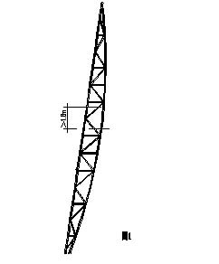
上，且断口应在两根腹杆中间，如上图1 所示。弓形钢桁架的加工制作及质量控制过程如下：1） 细部设计和工艺设计根据设计提供的钢结构图纸文件，设计绘制结构的部套图、分段图、杆件图、机械加工零件图，注明接头位置、焊接符号、坡口尺寸及制作技术要求等。部套图、分段图和机械加工零件
图由设计审核认可。有关细部设计图纸完成后，根据加工制作方案，编制制作工艺、焊接工艺、现场拼装工艺文件，设计绘制工装、夹具、套模、胎架、托架及有关布置图。
2） 材料采购及检验
由设计部门统计材料，确定利用率，提供清单给采购部门进行采购。材料进厂后，质检部门应按有关的规定进行检查并抽验，合格的允许入库按品种、规格集中堆放，并加以标识和防护。3） 放样钢桁架放样前，放样人员必须熟悉施工图和工艺要求，核对钢桁架的几何尺寸和连接有否不当
之处。放样时使用的钢尺等测量设备必须经计量单位检验合格。放样应在平整的放样台上进行，
以1：1 的比例放出钢桁架的实样。样杆的材料必须平直，如有弯曲必须在使用前予以矫正。样杆制作时，应按施工图和构件加工要求，作出各种加工符号、基准线、眼孔中心等标记，并按工艺要求预放各种加工余量，然后号上冲印等印记，用磁漆在样杆上写出工程、构件及零件编号、规格、数量及标注有关符号。
4） 号料号料前，号料人员应熟悉样杆所注的各种符号及标记等要求，核对材料牌号及规格，并做出材
料切割计划，合理排料，节约钢材，钢管材料在号料前应先进行表面预处理、除锈。钢管如有弯曲等缺陷的，应先进行矫正等处理后再进行号料。号料时，根据桁架各杆件及铰接座等零部件的切割和焊接、刨、铣等不同的加工工艺要求，预
放不同的切割及加工余量和焊接收缩量。因杆件长度不足需焊接拼接时，必须在拼接件上注出相互拼接编号和焊接坡口形状。如拼接件有眼孔，应待拼接件焊接、矫正后加工眼孔。相同规格、尺寸杆件较多时，可用定位靠模下料。使用定位靠模下料时，必须随时检查定位靠模和下料件的准确性。
按照样杆的要求，对下料件号出加工基准线和其他有关标记，并号上冲印等印记。在每一号料件上用漆笔写出号料件及号料件所在工程、构件的编号，注明各种加工符号。号料完成后，检查所下零部件规格、数量等是否有误，并作出下料记录。
5） 切割钢管切割前应根据工程结构要求，选择最适合的方法，在工厂内加工时宜采用数控自动切割，在现场一般采用气割。对于相贯线接头的钢管切割应采用先进的程序控制相贯线自动切割机进行相贯线接头加工。切断处边缘必要时应加工整光，相关接触部分不得产生歪曲。
切割时，必须看清断线符号，确定切割程序。切割后，其切线与号料线的允许偏差不得大于
1.0mm ，其表面粗糙度不得大于200s，且公差均应满足GB50205-95 规范要求。6） 杆件弯曲加工钢桁架的内侧弦杆应进行弯曲成型加工，弯曲加工采用热弯时，将杆件在炉内加热到880~1050°C， 并采取必要的措施使杆件不致“过热”。然后严格按照批准的工艺进行热弯操作，
当温度降低到700°C 以下时，不能再进行热弯，对于成型后有特殊要求的应再退火，当采用冷弯时，杆件的冷弯半径应为杆件直径的2 倍以上。弯曲加工成型的杆件应利用样杆进行弧形检查，成型杆件与样杆之间的间隙不得大于2.0mm，
同时应对其表面进行检查，不允许表面产生操作或裂纹。7） 涂装涂装分工厂涂装和现场二次涂装，工厂涂装是对经过加工的杆件或构件进行喷涂水性无机富锌
漆。现场二次涂装是对吊装好后的钢桁架再次进行涂装处理。杆件或构件涂装前，应进行除锈处理。杆件或构件在工厂除锈可采用喷丸（喷砂）除锈法。喷丸（喷砂）除锈时，操作人员应严格按照除锈工作程序及质量控制程序进行操作。对于现场二次涂装前的除锈，可用120 度风动角磨枪装研磨片或碗型钢丝刷等作工具除去电焊缝、火工及
机械损坏等锈蚀，对于构件上漆膜完整区域应予以保留，对表面存在的油污用200 号溶剂或洗洁精作彻底清洁，对水分、磁粉层、尘埃等用抹布、铁砂纸或钢丝刷进行清理。涂装作业时，水性涂料相对湿度应按涂料规定严格施工，相对湿度厂内以涂装公司24 小时自
动温湿度计录仪为准，现场以温湿度仪为准进行操作，对于安装焊缝处应留出30~50mm 用胶带贴封，暂不涂装。涂装层应均匀，无明显起皱、流挂，附着性应良好，不允许存在漏涂、针孔、开裂、剥离、粉化等。
涂装完成后应进行膜厚检测，检测时采用干膜测厚仪，在桁架表面以每5m²~10 m² 间测一点，允许偏差-10µm。
8） 组装杆件组装前，组装人员必须熟悉施工图、组装工艺及有关技术文件的要求，并检查组装杆件的外观、规格、数量，确认无误后方可进行组装。组装焊接的连接接触面及边缘30~50mm 范围内的铁锈、毛刺、污垢等杂物必须在组装前清除干净，并打磨。
组装在工作平台上进行，先划出钢桁架外形线及接头处各腹杆位置投影线，然后制作胎架，胎架高度应便于全位置焊接。先将钢桁架主管吊上胎架，以平台所划出外形及投影线为基准安放到位，进行弦杆和腹杆的对接。如下图所示（图2）。
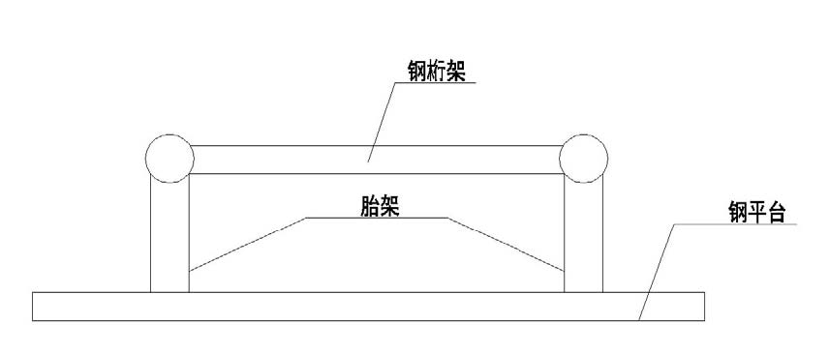
图2 弦杆及腹杆连接的位置、角度必须满足要求，杆件的固定应良好，以减小焊接过程的变形。焊接时所用焊条应符合要求并有质量保证书，且应在焊前经350°C 进行1 小时烘焙，施焊时严禁焊条外露受潮。焊接接头形式有管子对接焊接头（图3）和腹杆与弦杆的相贯线焊缝（图4）， 连接杆相贯焊缝（图5）。
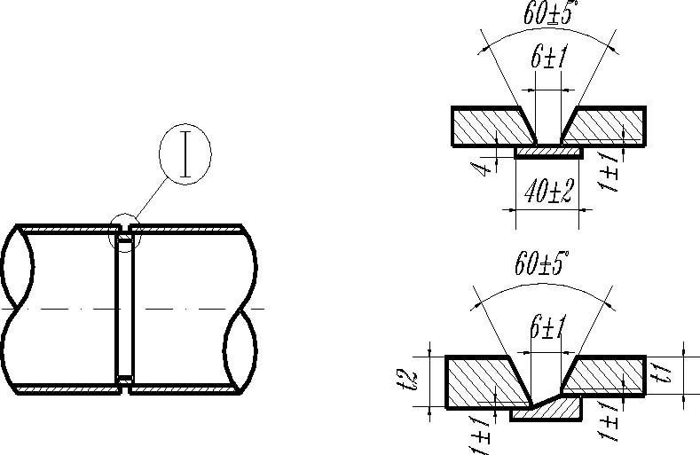
图3
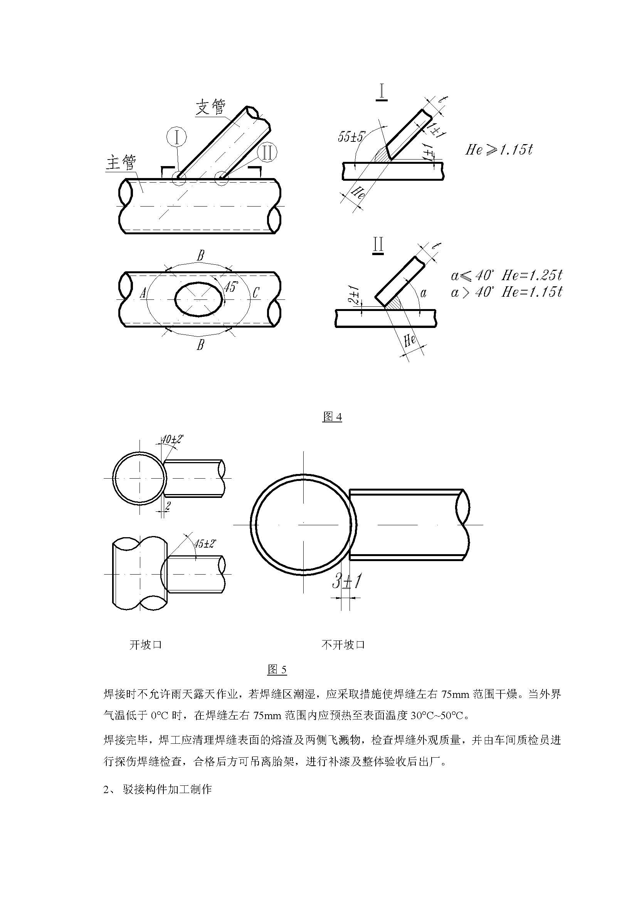
工程中所用的钢爪及其与玻璃之间的联接球铰夹具均采用不锈钢（1 Cr 18Ni 9 Ti） 制成，其中
钢爪采用精密铸造，并经压模成型。钢爪的强度应经过验算，应有足够的承载玻璃自重及风荷
载的能力。钢爪的四个孔中有两个为承重孔，其中一个承重孔可进行水平方向调节，另外两个
为调节孔，可进行水平及竖直两个方向调节。钢爪的加工精度为各尺寸允许偏差±1mm 。连接
球铰夹具采用精密车制而成。夹具的活动铰应能承受1.5 吨拉力而不脱开。

幕墙现场安装施工作业
1、测量放线
放线时，测量人员必须熟悉有关的施工图纸和甲方给出的现场基准轴线和水平基准线，选择合适的
测设方法进行测设。轴线放测时使用的测量仪器和测量工具应经检定合格后使用。水平线的放测采用DS3 光学水准仪，垂直线的放测应采用J2 光学经纬仪。测量时风力不应大于四级，应沿楼板定出幕墙平面基准线，从基准线外反一定距离作为确定弓形钢
结构件的位置，最终确定整片幕墙位置。
2、预埋件的检查、清理
放线完成后，应对各预埋件做逐一的检查和清理，要剔除预埋件上的水泥、砼灰渣，并对预埋件的
数量和位置进行复核，对已经埋设的预埋件应尽可能充分利用，个别位置确实偏差过大或倾斜太厉
害的，以及漏埋的预埋件，应会同监理、设计等部门共同制订补救方法，根据补救方法进行预埋件的补设。
3、幕墙弓形钢结构吊装
1） 钢桁架构件在加工厂内制作完成后，编上编号，运至现场。对于分段制作的钢桁架，应在现场进行拼装后方可吊装。拼装前应对半成品构件按有关图纸要求进行检查验收，并应经现场监理工程师签字认可，才可开始拼装焊接。拼装焊接应在平整的地面上进行，并应由专业工人操作。先按照构件出厂时的编号，将钢桁架预拼起来，进行尺寸校核，确认无误后方可进行焊接。焊接时应采取有效措施，避免或减少焊接变形，消除积累误差。焊接完成后，依照有关焊接标准对焊缝进行检查验收，验收时现场监理工程师应在场并签署验收意见，作为中间隐蔽工程验收。
2）钢桁架在吊装前应认真确定吊装方案，并报监理及当地安全监督管理部门审批后方可进行吊装，钢桁架的吊装靠汽车吊进行吊装至16m 楼板处， 然后进行二次吊装。二次吊装主要依靠结构柱架设钢梁，利用电动葫芦及人工配合的方法进行。吊装作业前应召集所有参加吊装的人员进行技术交底及安全交底，研究确定吊装顺序，探讨吊装过程中可能会出现的情况并研究解决的办法，同时进行人员分工，落实有关责任，确定专人负责指挥。机修人员还应对起重设备和吊绳、吊钩等机具进行检查维护，确保机具运作良好。高空作业所需防护用品、器具应准备妥当。质检及技术人员应对拟吊装的所有钢桁架进行检查、编号，避免在吊装过程中出现差错。钢桁架的上、下连接铰接座也应安装完成并经验收合格，另外，钢桁架的吊点应进行计算确定。
吊装时，设置警戒线，专人负责警戒。按确定的顺序进行吊装作业。先进行构件的试吊，成功后正式起吊。钢桁架起吊时应设牵引溜绳，以控制起升时的摆动和便于桁架的找正就位。钢桁架找正并嵌入上、下连接铰接座中就位后，及时插入与上、下连接铰接座的连接螺栓并进行固定，之后才可松绳脱钩，进行下一榀钢桁架的施工。
3） 钢桁架经隐蔽工程验收合格后，即可进行二次涂装，然后进行钢拉索及玻璃安装施工，钢拉索与钢桁架、撑杆及交叉避位板铰接后，拧紧调节螺杆施加预应力，在施加预应力时，既要确保所施加的预应力值满足设计的要求，同时应保证撑杆处于正确位置，以确保钢爪的正确安装位置。预应力值的测量可以采用测力计。
4）连接钢爪安装
玻璃幕墙中间结构或连接件安装完成后，即可进行钢爪座及钢爪的安装。钢爪的安装是整幅点式玻璃幕墙整体效果的关键。钢爪安装后应能进行三维调整，并能减少或消除结构的平面变形和温差影响。钢爪安装完成后， 应进行调整，使同一水平方向的钢爪的位置偏差控制在±1mm 内。同一垂直方向的钢爪位置偏差控制在±2mm 内，平面内偏差不超过±1mm 。5）幕墙玻璃的安装
在钢爪安装完成后，即可进行幕墙玻璃安装。玻璃安装与钢桁架的吊装同样，靠汽车吊进行吊装至16m 楼板处，然后进行二次吊装，其吊装方法同弓形钢结构。
①准备工作
幕墙玻璃安装由我公司技术熟练、经验丰富的安装人员进行。玻璃安装前应做好各项准备工作，包括技术、安全交底、人员准备、材料机具准备、施工现场准备等工作。
a.技术、安全交底
在安装作业前，应对参与作业的全体人员进行技术和安全交底，使每个作业人员都明确安装作业的内容，采用的方法、技术措施及应注意的安全问题等，做到心中有数。
b. 人员准备
按具体情况对参与施工作业的人员进行分组，每组的人数依据安装工艺要求合理确定，并指定一名组长负责本组的作业指挥工作。
c.材料机具准备
各工作面所需的各种材料在安装前应到位，且数量应满足安装要求。玻璃板块应清洁干净并按安装顺序进行堆放。各种施工机具和工具也应准备齐全，且工作性能良好。玻璃吸盘应进行清洁并应进行吸附重量和吸附持续时间试验。
d.施工现场准备
安装前应检查核对孔位及钢爪安装位置的复查，做到确保无误。检查作业工作面是否足够，有没有阻碍安装作业的障碍物。
②安装施工工艺及要求
a.玻璃安装顺序
b.球铰夹具与玻璃连接
玻璃在提升就位前，应先在安装平台上与球铰夹具进行连接装配，球铰夹具的钢件不能直接和玻璃接触，应加设橡胶垫圈。为确保球铰夹具与玻璃连接部位的气密性和水密性，球铰夹具与玻璃的紧固螺母应采用力矩板手进行紧固操作，力矩应适当，防止过大压碎玻璃，过小又造成玻璃固定不牢固。力矩值应由设计部门根据夹具的具体情况进行计算确定。
c.玻璃提升就位
玻璃的提升采用电动葫芦辅以电动吸盘进行，玻璃的就位采用人工方法进行就位，就位后及时在球铰夹具与钢爪的连接螺杆上套上橡胶垫圈，插入钢爪孔中，再套上垫圈，拧上螺母初步固定。
d.玻璃调整固定
玻璃安装采取自下向上的顺序安装，以便于垂直度、平面度控制。 玻璃初步固定后应进行板块调整，玻璃调整可利用钢爪的调整孔进行。调整纵横向拉线进行，并使用水平尺校核，调整的标准为“横平、竖直、面平”，横平即横向胶缝应水平，竖直即竖向胶缝应垂直，面平即各玻璃处于同一平面或曲面上。另外还应检查胶缝大小是否一致，如不一致应进行调整。玻璃板块调整完成后应马上进行固定。固定时同样采用力矩扳手将球铰夹具与钢爪的紧固螺母拧紧。
6）点式幕墙的装配要求：
项 | 目 | 垂直度 | 标高误差 | 同轴度 | 平整度
钢结构 |  | ≤3mm | ±2mm | ±2mm | ±2mm
玻璃面板 |  | ≤3mm | ±1mm |  | ±1mm

7）嵌缝注胶玻璃安装完成后，先行搭设，调整脚手架后，即进行嵌缝注胶。嵌缝注胶时应先将填缝部位用规定的溶剂，按工艺要求进行净化处理，净化后嵌入泡沫条，在外侧胶缝两侧的玻璃上贴保护胶带纸，然后用设计规定牌号县城在使用有效期内的硅酮胶进行注胶，注胶后将胶缝压紧，抹平，撕去两侧胶带纸，将玻璃表面的污渍擦干净。注胶后要做到胶缝与基材粘结牢固无孔隙，胶缝平整光滑，玻璃表面清洁无污染。

材料运输和成品、半成品的保护措施
本工程的材料、构件运输均采用自有的平板运输汽车进行运输，在运输过程中应采用有效的措施对成品、半成品进行保护，主要有：1、玻璃装车时需立放，底部应垫软质垫块，玻璃与玻璃之间须用垫块隔开，玻璃捆扎应结实，确保车辆行驶中的震动和晃动不使玻璃破损。
2、运输中应尽量保持车辆行驶平稳,长途运输中应经常检查货物情况。构件在现场的运输借助自有带吊臂的运输车进行。成品、半成品运输至现场后，应采取必要的措施
进行保护，主要有：
玻璃运抵工地后，应存放干燥的库房中，并且不许受压。库房中应备有A 字架。
对于钢拉索、钢爪、球铰夹具等不锈钢构件应装箱集中存放，避免丢失。
对于每天收工前未完成安装的玻璃应加以保护，雨天应加以覆盖，防止受潮，对安装一半的幕墙应在四周设置醒目障碍物加以保护。
随时注意幕墙上方其他对玻璃幕墙有可能造成危害的隐患，及时加以制止及进行防护。对于已完成安装的玻璃幕墙应用醒目色带在前后拉起隔离保护区并做好上部防护措施，防止高空下坠物及电焊火花对幕墙造成破坏。
6、照会周围其他有关的施工队注意对玻璃幕墙的保护工作。

质量保证体系和保证措施
(一) 质量保证体系
1、建立和健全以总工程师为首的质量保证体系，通过公司质控部对厂内加工生产的检验，监理部对
施工现场的监理及外国专业公司专家对施工的指导和监督，来保证公司厂内加工生产和现场安装施
工的质量，确保达到工程质量目标。
2、提高施工人员和操作人员的质量意识，贯彻“谁管生产，谁管质量；谁施工，谁负责质量；谁操
作，谁保证质量”的原则，推行全面质量管理，建立一个从经理到班组人员的质量管理网络，实行
工程质量的岗位责任制并采用必要的经济手段来辅助岗位责任制的实施。
3、建立质量监理人员的质量权威性，实行质量监理人员的一票否决权，对于不按有关规范、规程和
施工方案进行施工操作的，质量监理人员有权责令其停工整改。
4、施工现场设立专职资料员，负责资料收集，归档工作，及时办理各项隐蔽工程验收及竣工验收。
5、对技术复杂，难度大的施工项目，要制订具体的施工方法，编写作业指导书，对操作人员进行技制订质量控制措施。
项目经理部各类工作人员主要岗位责任如下：
1、项目经理岗位责任
1)贯彻执行国家及地方政府的有关法律、法规和政策，执行公司的各项管理制度，认真执行《质量方针》， 保证按ISO9001 标准的要求实施；代表公司对该项目包括人、财、物、质量、安全、进度等负全面责任；
2)选定项目部的各类专业人员，组建项目经理部；3)对工程项目施工进行有效控制，执行有关技术规范和标准， 按照图纸设计要求，确保工程质量和工期，实行安全文明生产；
4)根据现场工程进度，编制车间生产作业计划，合理安排车间生产，保证现场所需材料的供应工作； 5)对项目经理部内部之间的工作关系， 做到合理组织、合理计划，调动有限的人力、物力、财力，充分利用到工地上来，保证项目按质、按量完成； 2)做好现场安全标志牌，劳保用品的正确使用方法的指示，做好日常的安全检查工作；
3)做好“三定”工作的检查，预防“四大”伤害的发生，坚持“三不放过”的办事原则；
4)掌握劳动卫生中的行业标准，掌握防火知识的基本知识，做到“预防为主，消防结合”；
5)检查各种用电机具的漏电保护装置及运行情况；
6)检查操作平台、脚手架的材料、设备应按要求堆放，不得超载；
7)电焊机应按标准单独开关，外壳应做接零或接地保护，设置地点应防潮、防雨、防砸，使用时要有灭火设备；
8)检查每个员工是否按高空作业安全规定的要求操作，电气路线设置是否符合安全用电技术规定；
9)参加安全事故的调查、分析处理。
7、材料主管岗位责任
1)参与施工前准备工作，进行材料资源、运输条件的调整、规划，指挥材料仓库的修建；
2)按施工程序及进度，正确反映工程用料信息，组织材料进入施工现场；
3)做好材料进场指挥，按规划平面布置并指挥材料堆放，做到一次就位， 堆放整齐， 做好材料标识4)做好进场材料的安全保管、发放、退料和回收工作，促进现场文明施工；
5)建立健全经济责任制，执行限额领料制，搞好施工班组核算，监督合理使用材料；
6)认真填制材料凭证，管好材料单据资料，为材料统计与成本核算提供资料依据。
8、安装队长岗位责任：
1)执行项目经理部的安装计划，按项目施工组织设计要求，负责项目安装过程；
2)研究施工图纸，参与技术交底，对承担的施工项目有全面的了解，对关键及技术难点之处有相应的措施；
3)做好人员、工具、材料、安全等施工安装内部准备工作；
4)察看现场，确定进场安装及完工期；组织并参与施工，把好质量关，严格控制不合格项施工；
5)对施工过程中出现的问题及时与甲方和项目部取得联系，并特别对各种原因造成工地误工， 要有详细记录及有关人员签字认可，并采取妥善的处理办法；
6)做好竣工验收的准备工作，参与验收；
7)对安装队的工具、材料负责；
8)做好员工的厂规厂纪教育；
9）做好员工用工计划，及时编制工资报表,并报项目经理；
10）督促员工按ISO9001 标准工作，并带头执行。
(二) 质量保证措施
1、公司内的生产质量控制公司内部实行公司、车间、班组的三级质量管理制度。由公司质控部负责产品质量管理工作和公司级质量检验工作；车间设车间质量检验员，负责车间质量检验工作；班组设质量检验员负责班组的质量检验工作。按生产流程实行入厂检验、工序检验、出厂检验的产品全过程检验制度。
2、安装施工现场的质量控制新考核。 焊接技术人员 钢结构焊接的全过程，均应在焊接责任工程师的指导下进行。
工艺评定试验 对首次采用的钢材、焊接材料、焊接方法、焊接接头形式、焊后热处理等必须进行焊接工艺评定试验，其试验标准、内容及其结果均应得到有关监督部门认可。 焊接工艺评定试验的结果应作为焊接工工艺编制的依据。
焊接工艺评定应按国家规定的《建筑钢结构焊接规程》和《钢制压力容器焊接工艺评定》的规定进行。
焊接材料
① 焊接材料的选择应与母材的机械性能相匹配。对低碳钢一般按焊缝金属与母材等强度的原则选择焊接材料； 对低合金高强度结构钢一般应使焊缝金属与母材等强或略高于母材，但不应高出50MPa， 同时焊缝金属必须具有优良的塑性、韧性和抗裂性；当不同强度等级的钢材焊接时，宜采用与低强度钢材相适应的焊接材料。
② 辅助材料如保护气体的选择，其统一计划必须符合设计指定的有关标准规定。
③ 制造厂应按有关技术标准的规定对采购的焊接材料进行验收。
④ 焊接材料应存放在通风干燥、适温的仓库内， 不同类别焊材应分别堆放。存放时间超过一年者，其工艺及机械性能原则上应进行复验。
⑤ 焊接材料使用前应仔细检查，凡发现有药皮脱落、污损、变质、吸湿、结块和生锈的焊条、焊丝、焊剂等焊接材料不得使用。
⑥ 焊条、焊剂、电渣焊的溶化嘴和栓钉焊保护瓷圈，使用前应按技术说明书规定的烘焙时间进行烘焙，然后转入保温。低氢型焊条经烘焙后使用时放入保温桶内随用随取。
母材的清理
母材的焊剂坡口及两侧30～50mm 范围内，在焊前必须彻底清除气割氧化皮、熔渣、锈、油、涂料、灰尘、水份等影响焊接质量的杂质。
定位焊
① 构件的定位焊是正式焊缝的一部分，因此定位焊缝不允许存在裂纹等不能够最终熔入正式焊缝的缺陷。定位焊必须由持证合格焊工施焊。
② 定位焊缝必须避免在产品的棱角和端部等在强度和工艺上容易出问题的部位进行；T形接头定位焊，应在两侧对称进行；坡口内尽可能避免进行定位焊。
③ 定位焊采用的焊接材料型号，应与焊接材质相匹配；焊缝厚度不宜大于设计的2/3， 且不应大于8mm。
④ 定位焊的长度和间距，应视母材的厚度、结构形式和拘束度来确定，无特别指定时一般规定进行。
胎夹具 钢结构的焊接应尽可能用胎夹具，以有效地控制焊接变形和使主要焊接工作处于平焊位置
③ 对焊缝金属中的裂纹， 在修补前用无损检测方法确定裂纹的界限范围，在去除时，应自裂纹的端头算起，两端至少各加50mm 的焊缝一同去除后再进行修补。
④ 对焊接母材的裂纹，原则上应更换母材，但是在得到技术负责人认可后，可以采用局部修补措施进行处理。主要受力构件必须得到原设计单位确认。
焊接变形的修正焊接变形的矫正,以不损坏材质为原则,低合金高强度结构钢在火工矫正过程中严禁浇水激冷,其加热温度严禁超过正火度。
焊接检验
① 焊缝的外观检查
钢结构过程施工及验收规范》规定：焊缝外形尺寸符合现行国家标准《钢结构焊缝外形尺寸》的规定，焊接交替外观缺陷分段符合现行国家标准《焊接质量保证、钢熔化焊接头的要求和缺陷分级》的规定。
② 焊缝内部缺陷检查
钢结构焊缝内部缺陷检查一般采用超声波探伤和X 光射线探伤两种方法，探伤部位和比例一般根据设计文件的要求执行。
无损检查，对碳素结构钢可在焊缝冷却到环境温度时检测；对低合金高强度结构钢应在完成环境24 小时后进行检测。
凡属局部探伤的焊缝，若发现有不允许的缺陷时，应在该缺陷两端的延伸部位增加探伤长度，增加的长度为焊缝长度的10％， 且不应小于200mm， 若仍有不允许的缺陷时，则对该焊缝百分之百检查。
③规定：焊接接头内部缺陷分级应符合现行国家标准《钢焊缝手工超声波探伤方法和探伤结果分级》的规定。《钢熔化焊对接接头射线照像和质量分级》

安全生产保证体系和安全措施
1、安全生产保证体系
1)施工现场建立以项目经理为首的生产指挥、安全管理保证体系，以技术负责人为首的安全技术保证体系和以项目经理部专职安全员为主的专业安全管理、检查保证体系。
2)根据“管生产必须管安全”、“ 安全生产、人人有责”的原则，制定安全生产责任制，明确规定项目部各级各类人员在生产活动中应负的安全责任，并做到层层落实，各负其责。
3)建立和健全各项安全生产规章制度和奖罚措施， 实行安全教育和安全技术交底制度，特种作业人员全部持证上岗。
4)开展定期安全生产定期检查制度，严格遵守《建筑安装工程安全技术规程》、《建筑安装工人安全操作规程》、《中华人民共和国消防条件》和其他有关的法规、规范，并在施工过程中建立和健全安
全档案资料。2、施工安全措施1)吊装安全措施
a.吊装前应检查机械索具、夹具、吊环等是否符合要求，并应进行试吊。
b.吊装时必须有统一的指挥、统一的信号,六级以上大风和雷雨、大雾天气，应暂停吊装作业。
c.高空作业人员必须系安全带，安全带系扣处须安全可靠。作业人员穿着应灵便，禁止穿硬底鞋、
高跟鞋、塑料底鞋和带钉的鞋。2）玻璃安装安全措施
a.玻璃安装中使用的施工机具，在施工前应进行严格的检查。手电钻、电动改锥、焊钉枪等电动工具应做绝缘电压试验，电动吸盘和手持吸盘应进行吸附重量和吸附持继时间试验。
b.高处作业应执行JGJ80《建筑施工高处作业安全技术规范》的有关规定，高空作业应穿防滑工作鞋，系安全带。
c.作业人员应定期进行身体检查，严禁不适宜高空吊篮等工作的人员进行玻璃幕墙安装工作。
d.搬运玻璃时，作业人员要戴手套或用布及厚纸垫信边口，避免划伤，且不得逆风向人工搬运大面积玻璃。
e.安装玻璃时不允许在垂直方向上、下两层同时作业，并要与其他作业错开，施工部位的下方非安全范围内应禁止行人通过，以免玻璃或施工工具脱手坠落伤及他人。
f.施工人员必须戴安全帽，配备工具袋，玻璃未安装牢固前不得中停工或休息。
3)安全防火措施
a.动火前“八不”：
1）防火、灭火措施不落实不动火；
2）周围易燃物未清除不动火；
3）附近难移动的易燃结构未采取安全防范措施不动火；
4）凡盛装过油类等易燃液体的容器、管道，未经洗刷干净，排除残存的油质不动火；
5）凡盛过气体受热膨胀有爆炸危险的容器和管道不动火；
6）凡储存有易燃、易爆物品的车间、仓库和场所，未经排除易燃、易爆危险的不动火；
7）在高空进行焊接或切割作业时，下面的可燃物品未清理或未采取防护措施的不动火；
8）未有配备相应的灭火器材不动火。

